ইটাখোলা মুড়া: ধ্যানী বুদ্ধ অক্ষোভ্য-অমিতাভ মূর্তি সম্বলিত মন্দির
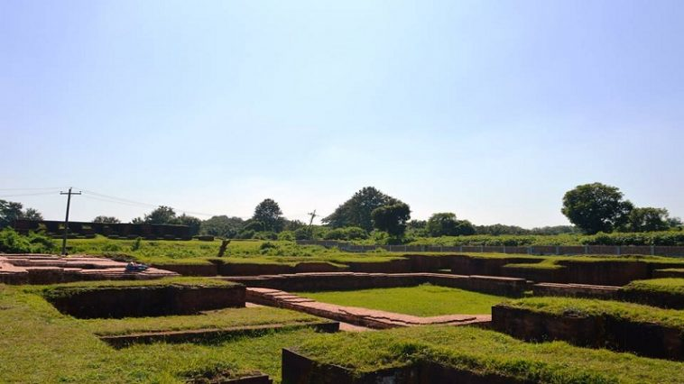
Share
ইটাখোলা মুড়াটি রূপবান মুড়ার ঠিক উল্টোদিকে অবস্থিত। এক সময় জায়গাটি ঝোপ জঙ্গলময় হয়ে ছিল। অথচ এই ঝোপ-ঝোপড়ার মধ্যেই লুকিয়ে ছিল এক হাজার বছরের পুরনো এক প্রাচীন মন্দির। দ্বিতীয় বিশ্বযুদ্ধের সময় ঠিকাদাররা এখান থেকে ইট তুলতে শুরু করলে মাটি তার বুক চিরে দেখিয়ে দেয়, কী লুকিয়ে রেখেছিল এত বছর!
দূর থেকে দেখলে মনে হতো এ যেন এক ইটের ভাটা। ঢিবিটি ইটের ভাটার মতো দেখতে, তাই এটি ‘ইটাখোলা মুড়া’ নামে সকলের কাছে পরিচিত হয়ে ওঠে। স্থানীয় লোকজন বহুদিন পুরনো ইটের ভাণ্ডার হিসেবে ব্যবহার করেছে। এখান থেকে এত অগনিত ইট উত্তোলন করা হয়েছিল যে, সাধারণ মানুষের বদ্ধমূল ধারণা হয়েছিলে এখানে প্রাচীন কোনো ইটের ভাটা আছে। প্রাথমিক প্রত্নতাত্বিক পর্যবেক্ষণে ইটাখোলা মুড়া নামে ২টি স্থাপনা চিহ্নিত করা হয়েছিল তাই এটাকে অনেকে বড় ইটাখোলা মুড়া নামেও অভিহিত করে থাকেন।
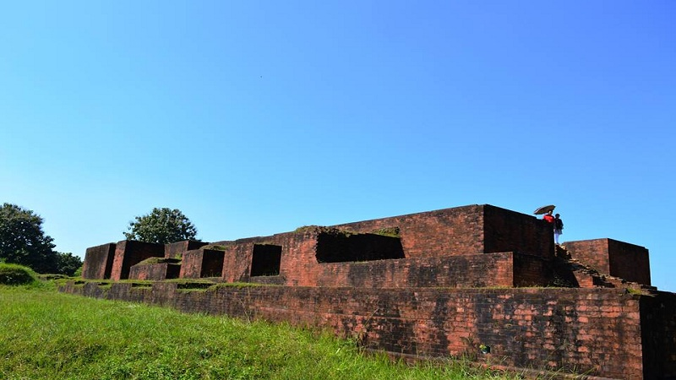
Share
বিহারের প্রধান দু’টি অংশ থাকে; কেন্দ্রীয় মন্দির ও আবাসন। সোর্স: পরিবর্তন
শালবন বিহার, জাদুঘর, রূপবান মুড়া ঘোরা শেষ করে গেলাম ইটাখোলা মুড়ায়। ইটাখোলা মুড়ার চারদিকে কোনো সীমানাপ্রাচীর না থাকায় দিনের যেকোনো সময়েই এখানে প্রবেশ করা যায়। ভাবলাম, এখানে বেশিক্ষণ অপেক্ষা করবো না। হাতে সময় নেই। পটাপট কয়েকটা ছবি তুলেই ফিরে যাব। কিন্তু সবকিছু কি আর ইচ্ছেমতো হয়? মুড়ার সামনের সাইনবোর্ড থেকে জানলাম, একটা আবক্ষ মূর্তি যথাস্থানে স্থাপন করা আছে। ওটাকে না দেখে কি যাওয়া যায়?
একটি দীর্ঘ সময়জুড়ে অযত্ন ও অবহেলার কারণে এই স্থানগুলোর অধিকাংশ নিদর্শন ধ্বংসপ্রাপ্ত হলেও এখনো এখান থেকে ফেলে আসা সেই সময় সম্পর্কে চমৎকার কিছু ধারণা পাওয়া যায়। ধারণা করা হয়, এই বিহারটি ৫টি সাংস্কৃতিক যুগ অতিক্রম করেছে।
সমতল থেকে আনুমানিক ১৮-২০ মিটার উঁচুতে অবস্থিত, ৭ম/৮ম শতকের কোনো এক সময় নির্মিত ইটাখোলা মুড়াটি আসলে একটি বৌদ্ধ বিহার। এখানকার মন্দিরের স্থাপত্যশৈলী, ভূমি বিন্যাস, বৃহৎ আয়তনের মন্দিরের গঠন ইত্যাদি বৈশিষ্ট্য ও সমগ্র লালমাই-ময়নামতি পাহাড় শ্রেণির মধ্য ভাগে অবস্থিত। ফলে ধারণা করা হয়, স্থাপনাটি এখানকার অন্যান্য স্থাপনার তুলনায় প্রাচীন বা প্রথম দিককার নিদর্শন। চিরাচরিত নিয়মে বিহারের প্রধান দু’টি অংশ থাকে; কেন্দ্রীয় মন্দির ও আবাসন। বিহারের কেন্দ্রীয় মন্দিরটি এর আবাসিক অংশ থেকে বেশ খানিকটা দূরে অবস্থিত। তাছাড়া এই বিহারের আবাসিক অংশের তুলনায় মন্দিরটি বেশ বড়।
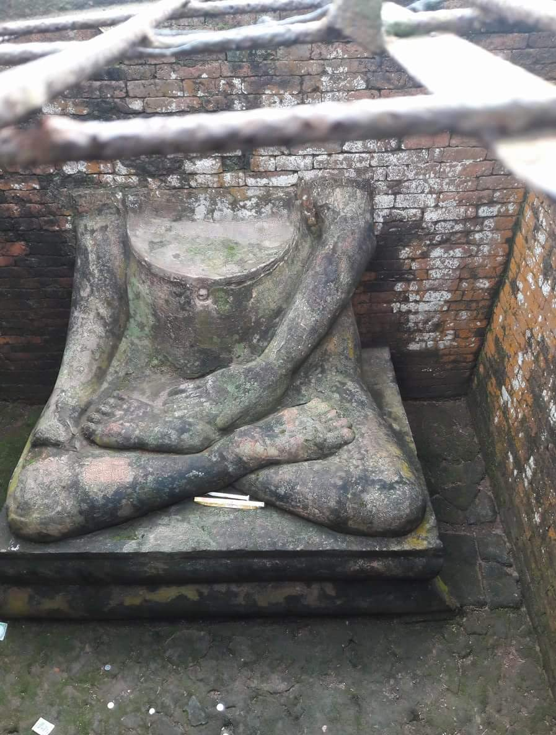
Share
এই মন্দিরের প্রধান উপাস্য হলেন ধ্যানী বুদ্ধ অক্ষোভ্য। সোর্স: জাকির
এই বিহারের মূল আকর্ষণ এই মন্দির। এটি কত প্রাচীন তা নির্ণয় করা হয়নি। চারিদিকে প্রাচীর ঘেরা মন্দিরটি আয়তকার। প্রাচীরটির দৈর্ঘ্য ৮০ মিটার, প্রস্থ ৫৬.৩ মিটার ও চওড়া ১.৮৩ মিটার। কিন্তু দ্বিতীয় নির্মাণ যুগে এসে এর প্রশস্ততা ০.৩০৪৮ মিটার কমিয়ে ফেলা হয়। পাশাপাশি প্রাচীরের বাইরের অংশটি ‘বেন্ড’ ও ‘প্যানেল’ দ্বারা অলংকরণ করা হয়।
মন্দিরের প্রবেশ পথ পূর্বদিকে। প্রবেশ তোরণের ২২টি সিঁড়ি অতিক্রম করে উচুঁ প্লাটফর্মের উপর স্থাপিত মন্দিরে উঠতে হয়। প্রবেশ পথের ১২টি মেঝের অস্তিত্ব থেকে ধারণা করা হয় যে, বহু ব্যবহারের কারণে এটি বারবার সংস্কার বা পুনঃনির্মাণ করার প্রয়োজন হয়ে পড়েছিল। ৪র্থ নির্মাণ যুগে প্রবেশ পথের সিঁড়ির সামনে বিভিন্ন নকশায় ৩টি স্তুপ তৈরি করা হয় যা অনুচ্চ প্রাচীর দিয়ে পরবর্তীতে ঘিরে রাখা হয়।
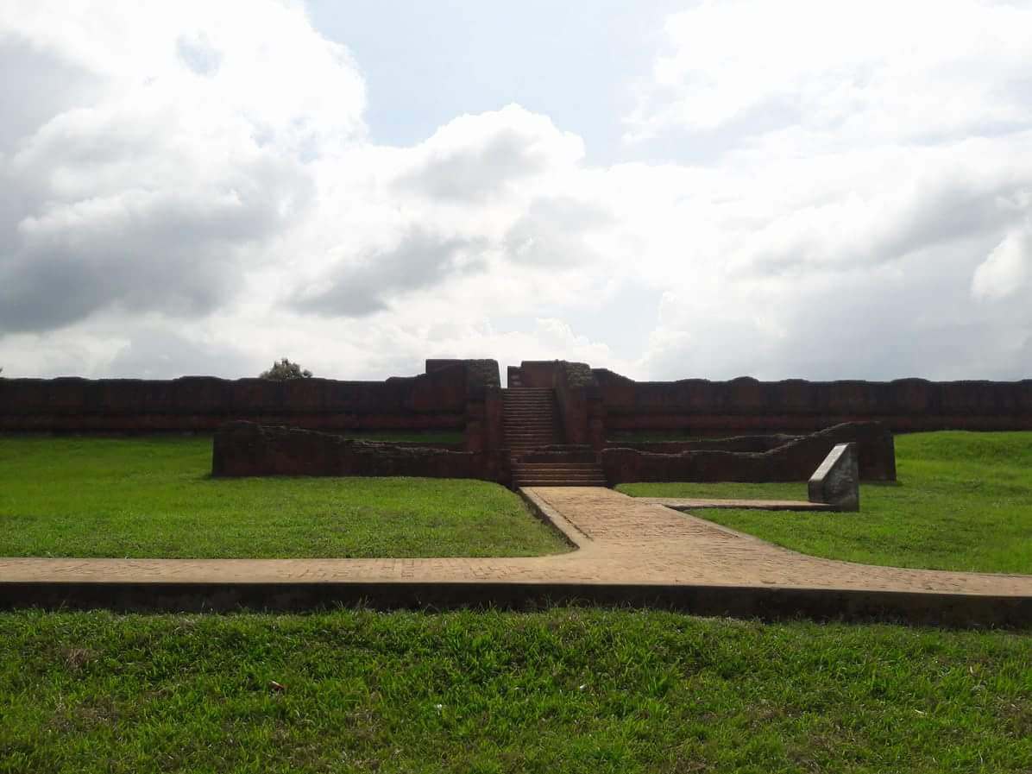
Share
সমতল থেকে আনুমানিক ১৮-২০ মিটার উঁচুতে অবস্থিত। সোর্স: জাকির
প্রবেশ পথের কয়েক ধাপ সিঁড়ি বেয়ে উপরে উঠলে আয়তকার ক্ষেত্রের মাঝখানে মূল মন্দিরটি প্রতিষ্ঠিত। মন্দিরের এই অংশের দৈর্ঘ্য আনুমানিক ৪১.৬ মিটার ও প্রস্থ ৫৫.৬ মিটার। পূর্ব দিকের প্রাচীর হতে ১৬.৬ মিটার, পশ্চিম দিক হতে ১৮.৮ মিটার ও উত্তর দক্ষিণ উভয় দিক হতে ১৪.২ মিটার দূরে মন্দিরটি অবস্থিত। মন্দির চত্বরে প্রবেশ করলে চারদিক জুড়ে একটি প্রদক্ষিণ পথ রয়েছে। প্রদক্ষিণ পথকে বেষ্টন করে থাকা প্রাচীরটির প্রশস্ততা ১.১৯/১.২২ মিটার যা সব জায়গায় সমান নয়। প্রদক্ষিণ পথে আলো-বাতাস সঞ্চালনের জন্য বেষ্টনী প্রাচীরের মাঝে মাঝে জানালা ছিল।
প্রদক্ষিণ পথের পূর্ব দিক হতে মন্দিরের দেওয়াল ঘেরা অংশে প্রবেশ করলে সরু লম্বা ৩টি পথ দক্ষিণমুখী হয়ে নিরেট গর্ভগৃহের দিকে চলে গেছে। এই প্রতিটি পথের মাঝেরটির প্রশস্ততা ৩.৮৪ মিটার হলেও পাশের ২টির প্রশস্ততা ৩.৯৩ মিটার। গলি পথের পশ্চিম প্রান্ত ১৩.১১ মিটার বাহু বিশিষ্ট একটি বর্গাকার মঞ্চের সাথে সংযুক্ত। ৩য় নির্মাণ যুগে এই মঞ্চের উত্তর ও দক্ষিণ অংশে ৪.৩ মিটার বৃদ্ধি করে তা সম্প্রসারণ করা হয়। এখানে আরো ৪টি মূর্তি প্রকোষ্ঠ নির্মাণ করা হয়। ফলে প্রদক্ষিণ পথটি বন্ধ হয়ে যায়। স্বাভাবিক কারণেই বেষ্টনী প্রাচীরও তাই নতুন করে তৈরি করতে হয়।
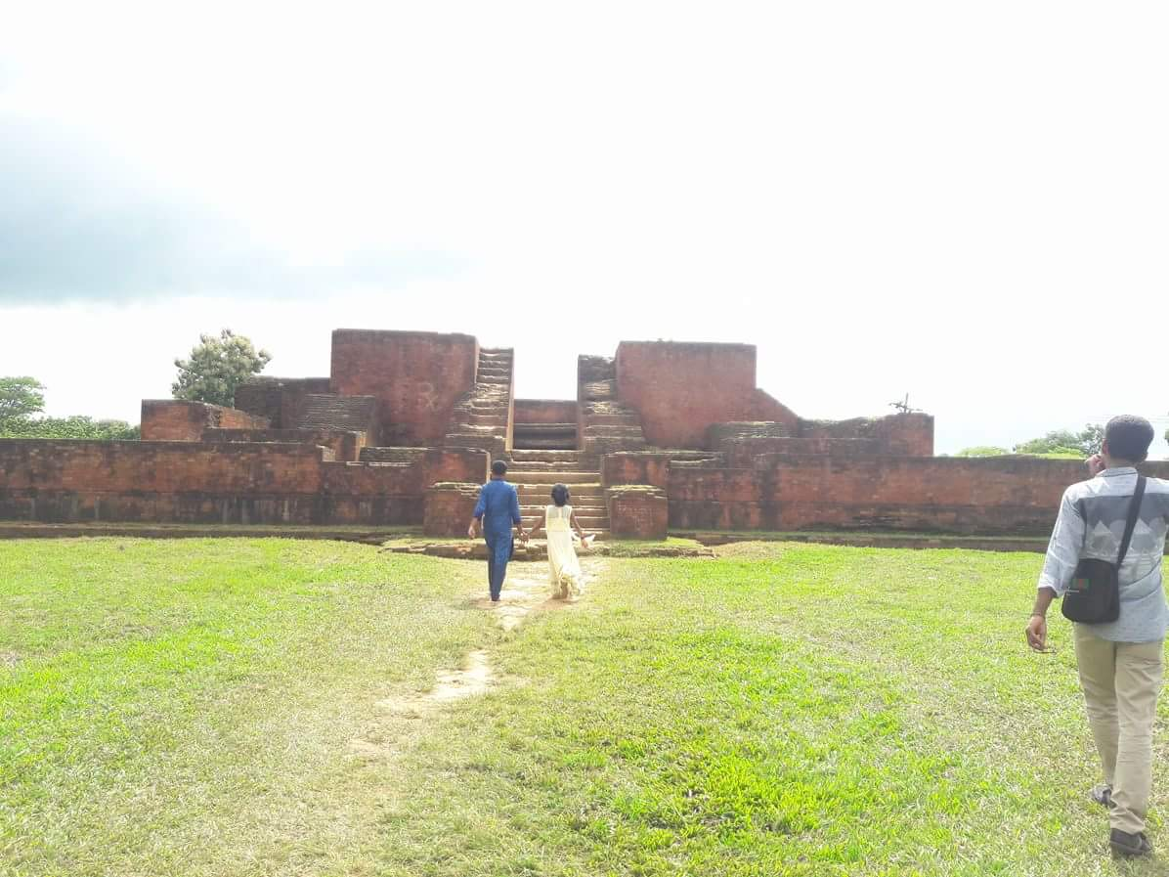
Share
মন্দিরের প্রবেশ তোরণের ২২টি সিঁড়ি অতিক্রম করে উচুঁ প্লাটফর্মের উপর স্থাপিত মন্দিরে উঠতে হয়। সোর্স: জাকির
২য় নির্মাণ যুগে মূর্তি প্রকোষ্ঠের সামনের পথের প্রশস্ততা বৃদ্ধি করা হয়। আর তা করার কারণ সম্ভবত এই যে, সে সময় এখানে ভিক্ষুদের জন্য আবাসনের ব্যবস্থা করা। ঠিক এই সময় আগের মেঝে প্রায় ০.৩০৪৮ মিটার উঁচু করে ৩য় মেঝে তৈরি করা হয়। ৩য় নির্মাণ যুগে বন্ধ করে দেওয়া হয় ভিক্ষুদের আবাসিক এলাকা। সেখানে আরেকটি দেওয়াল তৈরি করে আবাসিক কক্ষগুলোকে মূর্তি প্রকোষ্ঠে রূপান্তর করা হয়। ৪র্থ নির্মাণ যুগে মূল পথের দু’পাশের দেওয়াল আরো চওড়া করে গর্ভগৃহের উত্তর ও দক্ষিণ দেওয়ালে কুলঙ্গি তৈরি করা হয় যাতে প্রদীপ রাখা যেত। তবে মনে হয়, ব্রোঞ্জের তৈরি মূর্তিও সেখানে রাখা হতো।
মঞ্চের পূর্ব দিকের মাঝে ও মধ্যবর্তী গলি পথের পশ্চিম প্রান্তে গর্ভগৃহের মূল বেদী বা মূর্তি প্রকোষ্ঠ অবস্থিত। বিভিন্ন সূত্র থেকে নিশ্চিত হওয়া যায় যে, ১ম নির্মাণ যুগ হতে ৩য় নির্মাণ যুগ পর্যন্ত বর্তমান স্থানেই মূর্তি প্রকোষ্ঠটি বিদ্যমান ছিল। এখন আমরা যে প্রকোষ্ঠটি দেখছি তা ৩য় নির্মাণ যুগের। ১ম ও ২য় নির্মাণ যুগের মূর্তি প্রকোষ্ঠটি ৩য়টির নীচে চাপা পড়ে আছে। মূর্তি প্রকোষ্ঠটিতে খিলানযুক্ত নর্দমার চিহ্ন পরিলক্ষিত হয়। ৪র্থ নির্মাণ যুগে এই মঞ্চকে আরো উঁচু করে দ্বিতীয় বেদীতে রূপান্তর করা হয় যা দেখতে ভারী সুন্দর। এই সময়ই মূর্তিসহ মূর্তি প্রকোষ্ঠটিও বন্ধ করে দেওয়া হয়, এমনকি সামনে একটি দেওয়ালও তুলে দেওয়া হয়। ফলে মূর্তি প্রকোষ্ঠের প্রবেশমুখটি সংকুচিত হয়ে পড়ে।
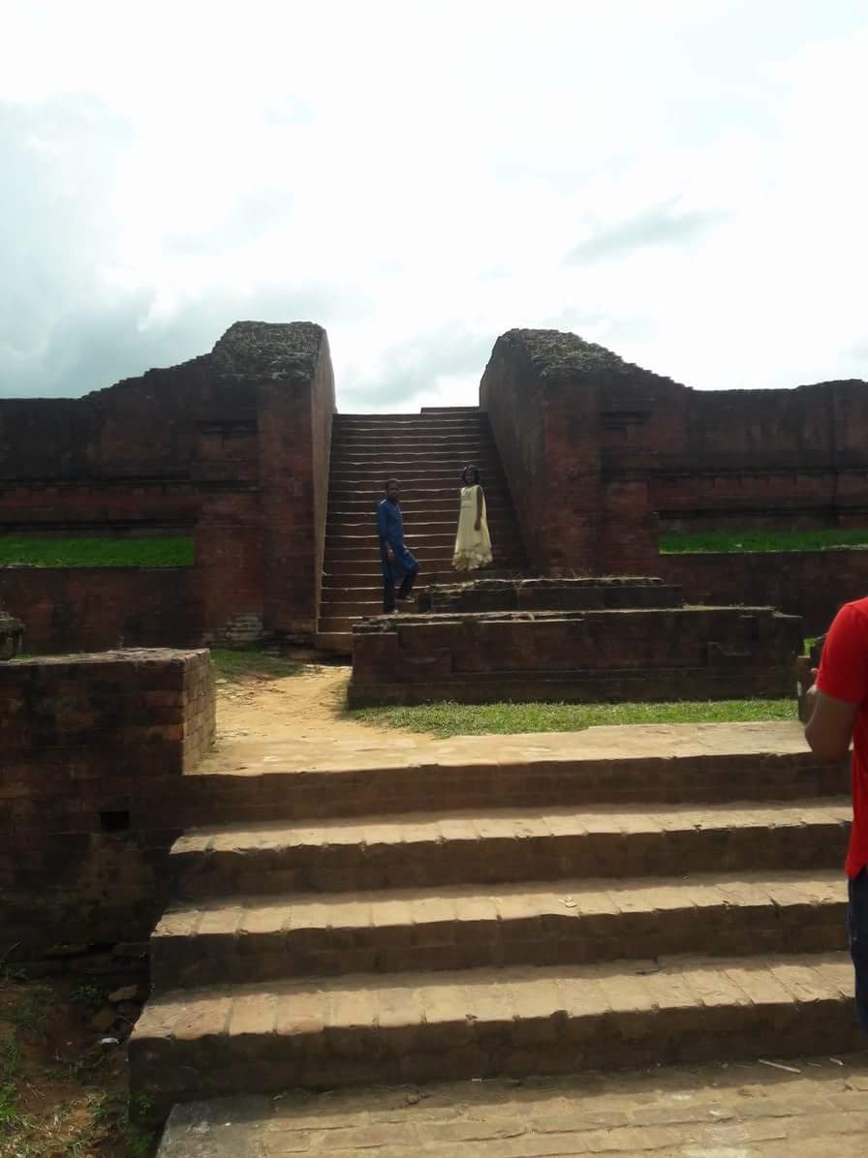
Share
প্রবেশ পথের কয়েক ধাপ সিঁড়ি বেয়ে উপরে উঠলে আয়তাকার ক্ষেত্রের মাঝখানে মূল মন্দিরটি প্রতিষ্ঠিত। সোর্স: জাকির
এই মন্দিরের প্রধান উপাস্য হলেন ধ্যানী বুদ্ধ অক্ষোভ্য। আদর্শ মানুষ পরিমাপের বুদ্ধের এই মূর্তিটি ৩য় নির্মাণ যুগে জমাটবদ্ধ চুনবালি দ্বারা তৈরি করে বেদীতে প্রতিষ্ঠা করা হয়েছিল। মূর্তিটির আবার মাথা নেই। এই মূর্তিটি মাথাবিহীন ও ধ্বংসপ্রাপ্ত অবস্থায় পাওয়া গিয়েছিল। মূর্তি প্রকোষ্ঠের উপরে জালি দিয়ে ঢেকে দেওয়া। জাকির ভাইয়া খুব ঝুঁকি নিয়ে জালির ভিতরে মোবাইল ঢুকিয়ে ছবি তোলার চেষ্টা করছিল। তাই দেখে রূদ্র ফোড়ন কাটল, ‘দেইখেন কিন্তু! পড়ে গেলে এত সাধের মোবাইল খানা দেবতার জন্য দেওয়া ভেট হয়ে যাবে!’
৪র্থ নির্মাণ যুগে মন্দিরের পশ্চিমে বহিঃবেষ্টনীর ভেতরে একটি ক্রুশাকৃতির স্তুপ অনুচ্চ প্রাচীর ঘেরা অবস্থায় নির্মাণ করা হয়েছিল। ৫ম নির্মাণ যুগে এসে এখানে স্থাপন করা হয় একটি নতুন বেদী।
মন্দির ও বেষ্টনী প্রাচীরের মধ্যবর্তী খোলা অংশে ৫ম নির্মাণ যুগে নির্মিত বেশ কিছু দেওয়ালের অস্তিত্ব লক্ষ্য করা গেলেও তা কী কারণে প্রয়োজন হয়েছিল তা বোঝা যায় না। মন্দিরের প্রাচীরের ‘প্যানেল’ অলংকরণ ছাড়া আর কোথাও কোনো কারুকাজ দেখা যায় না। এমনকি মূল মন্দিরের গায়েও কোনো কারুকাজ নেই। তবে পুরো স্থাপনাটি ছাদ দ্বারা আচ্ছাদিত ছিল।
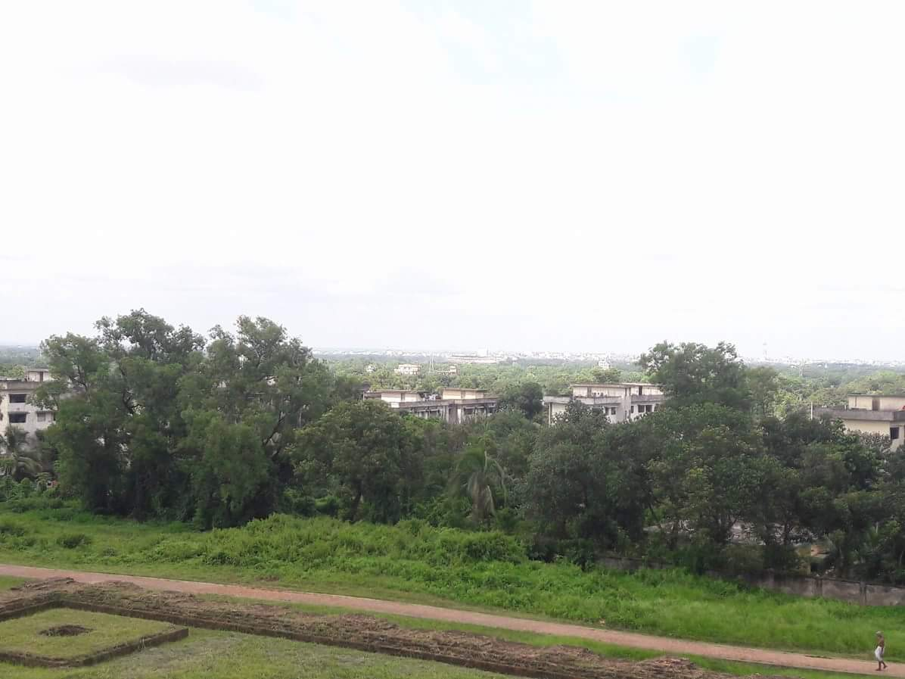
Share
উপর থেকে প্রায় পুরো কুমিল্লা শহর দেখা যায়। সোর্স: জাকির
মন্দিরের উত্তরে এবং মন্দির থেকে আনুমানিক ২.১৩/২.৪৪ মিটার উচুঁতে অবস্থিত আবাসিক স্থাপনাটি বর্গাকার যার প্রতি বাহুর দৈর্ঘ্য প্রায় ৪০ মিটার করে। স্থাপনাটি পূর্বমূখী। অদ্ভুত ব্যাপার হলো, মন্দির ও আবাসন এলাকার মধ্যে কোনো পাকা সংযোগ সড়ক নেই। তবে পায়ে চলা পথ রয়েছে। প্রত্নতাত্বিক বিশ্লেষণে দেখা যায় আবাসিক এলাকাটি ৩য় নির্মাণ যুগে প্রতিষ্ঠিত, যে সময় মন্দিরের ভিক্ষুদের ঘরগুলোকে মূর্তি প্রকোষ্ঠে রূপান্তরিত করা হয়। সাধারণভাবেই আবাসনের প্রয়োজন মেটানোর জন্য ঘরগুলো স্থানান্তর করে বর্ধিতাকারে উত্তর দিকে বিহাররূপে সম্প্রসারণ করা হয়।
আবাসিক এলাকাটি ২.৫৩ মিটার চওড়া দেওয়াল দিয়ে সুরক্ষিত। এই দেয়ালের অপর দিকে চতুর্মূখী সারিবদ্ধ ২০টি ঘর রয়েছে। ঘরগুলো বিভিন্ন আকৃতির। মোট ২০টি ঘরের মধ্যে ১৯টি ঘরে ভিক্ষু/শ্রমণরা বসবাস করতেন, পূর্বদিকের ১টি ঘর প্রবেশ পথ হিসাবে ব্যবহার করা হতো। ২য় নির্মাণ যুগে পশ্চিম দিকের ১টি ঘর ভাগাড় ঘর হিসাবে ব্যবহৃত হয়েছিল। কোনো কোনো ঘরে পূজাবেদি পাওয়া গেছে। ঘরগুলোর অর্ন্তমূখী দরজা একটি টানা বারান্দায় গিয়ে উঠেছে। স্থাপনার ২য় নির্মাণ যুগে এই বারান্দার প্রশস্ততা খানিকটা সংকুচিত করা হয়। সর্বশেষ দেয়ালটি বর্গাকার খোলা চত্বরকে ঘিরে রেখেছে। পশ্চিম দিকের দেওয়াল ঘেঁষে চত্বরে ওঠা-নামার জন্য কয়েক ধাপের একটি সিঁড়ি আছে। খোলা চত্বরের উত্তর-পূর্ব দেওয়ালের দিকে বিহারের পানিয় জলের চাহিদা নিবারণের জন্য একটি কাঁচা কূপ পাওয়া গেছে। সমতল ভূমিতে এমন কূপের অস্তিত্ব স্বাভাবিক হলেও পাহাড় চূড়ায় অবস্থিত ছোট আকারের বিহারে এরূপ কূপের সন্ধান বাংলাদেশে বিরল।
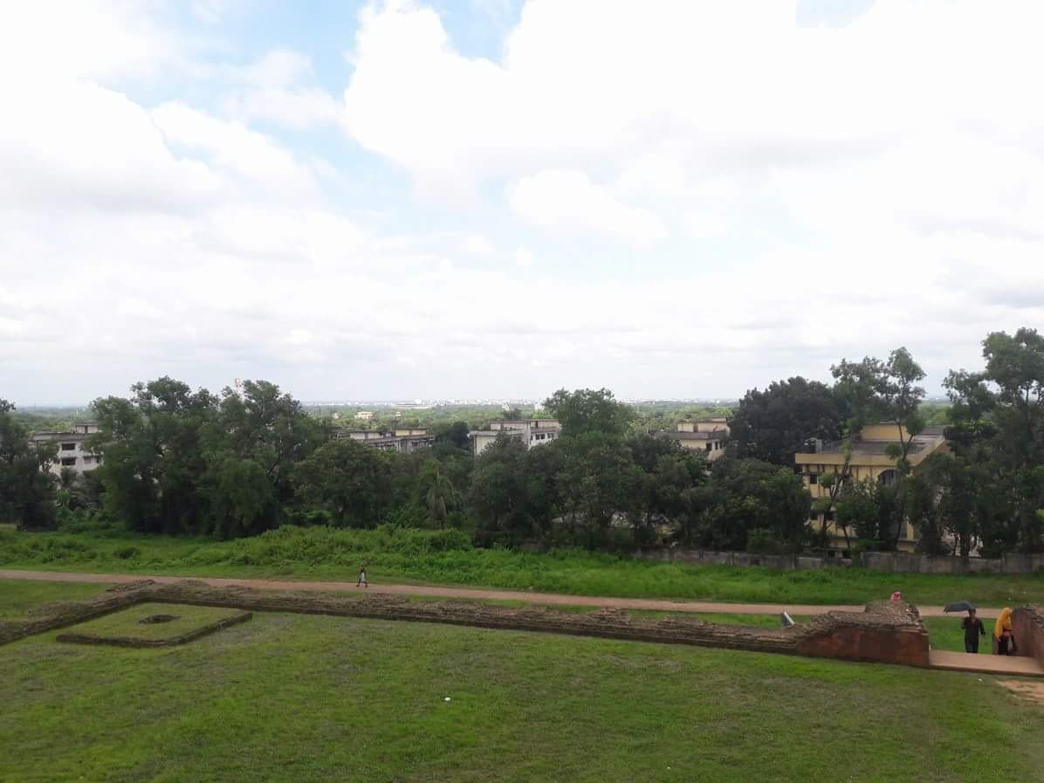
Share
সর্বশেষ দেয়ালটি বর্গাকার খোলা চত্বরকে ঘিরে রেখেছে। সোর্স: জাকির
পূর্বদিকের একমাত্র প্রবেশ পথ দিয়ে এই খোলা চত্বরে কিংবা আবাসিক এলাকার মূল ভবনে প্রবেশ করা যায়। ১ম নির্মাণ যুগে প্রবেশ তোরণে প্রহরী কক্ষ থাকলেও ২য় পর্যায়ে এসে তা বন্ধ করে দেওয়া হয়। একই সাথে এর সামনের অংশও বর্ধিত করা হয়।
এখানে যে সমস্ত প্রত্নবস্তু পাওয়া গেছে সেসবের মধ্যে উল্লেখযোগ্য হলো ১৮ তোলা ওজনের স্বর্ণ, মাটির পাতিলে রক্ষিত ৩টি সোনার বল, ১টি রৌপ্য মুদ্রা, ১টি তাম্রশাসন, মাটির ফলকলিপি, ধ্যাণী বুদ্ধ মূর্তির আবক্ষ অংশ, দুটি ক্ষুদ্রাকারের ধাতব ধ্যানীবুদ্ধ অক্ষোভ্য, দুটি ধাতব ধ্যানীবুদ্ধ অমিতাভ, একটি গণেশ মূর্তি, পাথরের টুকরো, অলংকৃত পোড়া মাটির ফলক, বাঁকানো ইট, বড় আকারের পাতিল, পাতিলের টুকরা, মাটির পাত্র, তেলের প্রদীপ, প্রদীপদানি, জাতাকল, জীবাশ্ম/অস্থিভস্ম কাঠ, কাঁচ, জমাটবদ্ধ বস্তু, গৈরিক মাটির খণ্ড, লোহার টুকরো ইত্যাদি।
Share
চারিদিকে প্রাচীর ঘেরা মন্দিরটি আয়তকার। সোর্স: পরিবর্তন
এই জায়গাটা থেকে পুরো কুমিল্লা শহর দেখা যাচ্ছিল। কিন্তু মোবাইলের ক্যামেরায় ওটা ভালো করে বোঝা যায়নি। পুরোটা ঘুরেফিরে দেখে আমরা বেরিয়ে এলাম এককালের ইটের ভাণ্ডার ইটাখোলা মুড়া থেকে।

কীভাবে যাবেন:
ঢাকার সায়দাবাদ থেকে প্রায় এক ঘণ্টা পর-পর ছাড়ছে কুমিল্লার গাড়ি। নামতে হবে কোটবাড়ি চৌরাস্তায়। সেখান থেকে সিএনজি বা অটোযোগে সোজা পৌঁছে যেতে পারেন রূপবান মুড়ায়। একই সাথে দেখে আসতে পারবেন- লতিকোট মুড়া, ইটাখোলা মুড়া এবং ময়নামতিতে শালবন বৌদ্ধ বিহার এবং জাদুঘর। সি,এন,জি/অটো ভাড়া জনপ্রতি ২০ থেকে ৩০ টাকার মধ্যে।
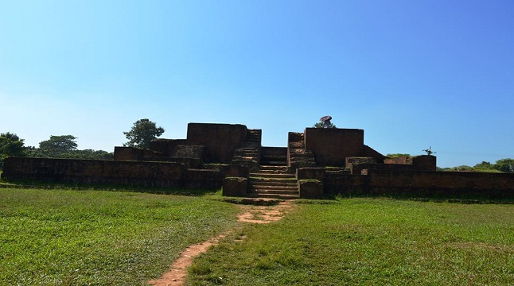
Share
ইটাখোলা। সোর্স: পরিবর্তন

কোথায় থাকবেন:
কুমিল্লায় দিনে গিয়ে দিনেই ফিরে আসা যায়। তবুও থাকতে চাইলে শহরে কিছু হোটেল আছে, সেখানে থাকতে পারেন। সবচেয়ে ভালো হয় বার্ডে থাকার ব্যবস্থা করতে পারলে। বার্ডের চমৎকার পরিবেশ আর খাবার আপনার রাত্রীযাপনকে করবে মোহনিয়া।
তথ্যসূত্র:
ইটাখোলা মুড়া – কুমিল্লা

